MINISTERIO DE EDUCACIÓN

INFORME DE AUDITORÍA INTERNA
DIRECCIÓN DEPARTAMENTAL DE EDUCACIÓN DE CHIQUIMULA
Del 01 de Enero al 31 de marzo de 2023
CAI 00018

GUATEMALA, 14 de junio de 2023
Guatemala, 14 de Junio de 2023

Directora Departamental de Educación de Chiquimula:
Licda. Dina Liseth Ramírez Chintún de Quijada
MINISTERIO DE EDUCACIÓN
Su despacho

Señor(a):

De acuerdo a nombramiento de auditoría interna No. NAI-018-2023, emitido con fecha 29-03-2023, hago de su conocimiento en el informe de auditoría interna, actuamos de conformidad con la ordenanza de auditoría interna Gubernamental y Manual de Auditoría Interna

Sin otro particular, atentamente

F. |  |  | F.
 | Mayra Iliana Hernández Lopez  Supervisor |  |  | Hugo René González Marroquín  Auditor, Coordinador

Índice

1. INFORMACIÓN GENERAL 3
2. FUNDAMENTO LEGAL 3
3. IDENTIFICACIÓN DE LAS NORMAS DE AUDITORIA INTERNA OBSERVADAS 3
4. OBJETIVOS 4
4.1 GENERAL 4
4.2 ESPECÍFICOS 4
5. ALCANCE 4
5.1 LIMITACIONES AL ALCANCE 4
6. ESTRATEGIAS 5
7. RESULTADOS DE LA AUDITORÍA 5
7.1 DEFICIENCIAS SIN ACCIÓN 5
8. CONCLUSIÓN ESPECÍFICA 12
9. EQUIPO DE AUDITORÍA 12
ANEXO 13

- INFORMACIÓN GENERAL

1.1 MISIÓN
Somos una institución evolutiva, organizada, eficiente y eficaz, generadora de oportunidades de enseñanza- aprendizaje, orientada a resultados, que aprovecha diligentemente las oportunidades que el siglo XXI le brinda y comprometida con una Guatemala mejor.

1.2 VISIÓN
Formar ciudadanos con carácter, capaces de aprender por sí mismos, orgullosos de ser guatemaltecos, empeñados en conseguir su desarrollo integral, con principios, valores y convicciones que fundamentan su conducta.

2. FUNDAMENTO LEGAL
- Ordenanza de Auditoría Interna Gubernamental
- Manual de Auditoría Interna Gubernamental -MAIGUB-
- Normas de Auditoría Interna Gubernamental -NAIGUB-
- Sistema SAG UDAI WEB
- Circulares emitidas por DIGEPSA/DEFOCE
- Instructivo PRA-INS-03 Transferencias corrientes a organizaciones de padres de familia OPF
- Acuerdo Gubernativo número 183-2018, Reglamento de la Ley de Alimentación Escolar
- Acuerdo Ministerial número 1234-2019, Reglamento para la Entrega de Recursos al Programa de Apoyo denominado Útiles Escolares, en los Centros Educativos Públicos del País
- Acuerdo Ministerial número 1202-2019, Reglamento para la entrega de Recursos al Programa de Apoyo denominado Materiales y Recursos de Enseñanza (Valija Didáctica) en los Centros Educativos Públicos del País
- Acuerdo Ministerial número 3211-2018, Reglamento para la entrega de recursos al Programa de Gratuidad de la Educación

Nombramiento(s)
No. 018-2023

3. IDENTIFICACIÓN DE LAS NORMAS DE AUDITORIA INTERNA OBSERVADAS
Para la realización de la auditoría se observaron las Normas de Auditoría Interna Gubernamental siguientes:

NAIGUB-1 Requerimientos generales;
NAIGUB-2 Requerimientos para el personal de auditoría interna;
NAIGUB-3 Evaluaciones a la actividad de auditoría interna;
NAIGUB-4 Plan Anual de Auditoría;
NAIGUB-5 Planificación de la auditoría;
NAIGUB-6 Realización de la auditoría;
NAIGUB-7 Comunicación de resultados;
NAIGUB-8 Seguimiento a recomendaciones.

4. OBJETIVOS

4.1 GENERAL

Verificar que la organización de padres de familia ejecutó los fondos transferidos para cada uno de los programas de apoyo.

4.2 ESPECÍFICOS

- Verificar que la organización de padres de familia cumpla con el adecuado registro de los gastos efectuados y rendición de cuentas.

- Verificar que la organización de padres de familia ejecutó los fondos transferidos adecuadamente para cada uno de los programas de apoyo.

- Realizar 10 visitas a establecimientos educativos oficiales.

5. ALCANCE

La Auditoría de verificación de los fondos asignados para los programas de apoyo (alimentación escolar, valija didáctica, útiles escolares y gratuidad), por el período del 1 de enero al 31 de marzo de 2023, de conformidad con el nombramiento NAI-018-2023 de fecha 29 de marzo, comprendió la verificación de la entrega y rendición de cuentas de recursos de los programas de apoyo a las organizaciones de padres de familia -OPF-, en cumplimiento a los objetivos y fines para los que fueron creados. Para el efecto, se seleccionaron 10 Organizaciones de Padres de Familia de establecimientos educativos públicos, de los niveles pre primario, primario y medio, a los cuales se les efectuaran pruebas de cumplimiento y sustantivas de conformidad a los objetivos planteados.

No. | Área Asignada | Universo | Cálculo Matemático | Elementos | Muestreo no estadístico
1 | Área general | 0 | NO |  | 0
2 | Circulares DIGEPSADIGEFOCE con OPF 2023 | 1592 | NO |  | 10

5.1 LIMITACIONES AL ALCANCE

No aplica

6. ESTRATEGIAS

- Evaluación de control interno del departamento de fortalecimiento a la comunidad educativa, de la Dirección Departamental de Educación de Chiquimula, por medio de cuestionario.
- Realizar visita de campo a 10 establecimientos educativos que cuentan con OPF, para verificar las rendiciones de cuentas por la entrega de los programas de apoyo.

7. RESULTADOS DE LA AUDITORÍA

De acuerdo al trabajo de auditoría realizado y cumplir con los procesos administrativos correspondientes, se presentan los riesgos materializados siguientes:

7.1 DEFICIENCIAS SIN ACCIÓN

- Circulares DIGEPSADIGEFOCE con OPF 2023

Riesgo Materializado

En la Dirección Departamental de Educación de Chiquimula, por el periodo comprendido del 01 de enero al 31 de marzo de 2023, al analizar la información y documentación de visitas de monitoreo y supervisión, realizadas a OPFs, así como la programación mensual de visitas, durante el período de la auditoría, enviadas por la Dirección Departamental, se observaron las deficiencias siguientes:

- Se determinó que en la Dirección de la DIDEDUC, no cuentan con informes relacionados con el resultado de visitas de monitoreo y supervisión realizadas a OPFs, emitidos por los Técnicos de Servicios de Apoyo, en vista de que para cumplir con el requerimiento de información de auditoría, la Directora Departamental solicitó los informes a los Supervisores Educativos, Coordinadores Distritales, Profesionales con Funciones de Supervisión Educativa y Asesores Administrativos, evidenciando que no cuentan con los informes que muestren el resultado de las visitas a las OPFs.

- Según conocimiento sin número y sin fecha, presentado por el Jefe de la Sección Administrativa de los Programas de Apoyo de la DIDEDUC de Chiquimula, el Lic. Luis Rolando Pineda Zurita, Técnico de Servicios de Apoyo del municipio de Chiquimula, se negó a recibir el Programa de Visitas para el acompañamiento de los programas de apoyo a la Educación, de fecha 22 de febrero de 2023, correspondiente al mes de marzo del mismo año, según Programa de Visitas PRA-FOR-50 Versión 1; por lo anterior no presentaron evidencia de las labores de supervisión, monitoreo y seguimiento a los programas de apoyo correspondientes.

- Se observó que según Oficio 052-2023/NMSOCHIQ-CNoguera, de fecha 17 de mayo de 2023, emitido por el Lic. César Adalberto Noguera Jácome, Supervisor Educativo Nivel Medio-Sector Oficial, dirigido a la Directora Departamental de Educación de Chiquimula, informa de forma general sobre actividades de monitoreo y seguimiento a los Programas de Apoyo, sin especificar fechas de visita y aspectos relevantes de la supervisión, monitoreo, seguimiento y apoyo a los integrantes de las OPF de dos INEB.

- De acuerdo al Oficio No 084-2023/DIDEDUC-CHIQ/JDEFOCE/SAPA, de fecha 17 de mayo de 2023, el Jefe de la Sección de Administración de Programas de Apoyo de la DIDEDUC de Chiquimula, indica que los establecimientos educativos Escuela Oficial de Párvulos anexa a Escuela Oficial Urbana Mixta María Albertina Salguero, Escuela Oficial Urbana para Varones No. 1 Abraham A. Cerezo, Instituto Nacional de Educación Básica todos del municipio de Chiquimula; Escuela Oficial Urbana de Niñas Pedro Nufio del municipio de Esquipulas y el Instituto Nacional de Educación Básica del municipio de Ipala, no ha programado visitas para el acompañamiento de los programas de apoyo a la Educación.

- El "Reporte de aspectos importantes de la visita de control, monitoreo y seguimiento de los programas de apoyo a la educación" PRA-FOR-51, establecido en el “Instructivo para el Acompañamiento de los Programas de Apoyo a la Educación”, del Sistema de Gestión de Calidad del MINEDUC, que debe ser elaborado por los Técnicos de Servicios de Apoyo, no fue presentado por el Jefe de la Sección de Administración de Programas de Apoyo.

COMENTARIO DE AUDITORÍA

El comentario de los responsables confirma la deficiencia por el incumplimiento a lo establecido en el Sistema de Gestión de Calidad del Ministerio de Educación, en virtud que de conformidad con la Resolución 1113 de fecha 30 de noviembre de 2010, resuelve lo siguiente: I) Aprobar la publicación y utilización de los documentos que encuentran en el Sitio Web del Sistema de Gestión de la Calidad del Ministerio de Educación, los cuales son los actualizados y aprobados por las autoridades correspondientes para uso oficial en el desarrollo de los procesos administrativos. II) La Dirección de Desarrollo y Fortalecimiento Institucional -DIDEFI- será la dependencia responsable de administrar el Sitio Web mencionado.

Asimismo, a través de la Circular DIDEFI-03-2010, de fecha 12 de abril de 2010, avalada por el Ministro de Educación, se indicó la obligatoriedad del cumplimiento de los procedimientos administrativos establecidos en el Sistema de Gestión de la Calidad del Ministerio de Educación -SGC-, los cuales son propuestos, consensuados y aprobados por el ente rector especifico que legalmente corresponde.

En cuanto a la deficiencia relacionada al informe de supervisión presentado por el Lic. Noguera Jácome, Supervisor Educativo, mantienen el mismo argumento, no obstante, dicho informe no cumple con el requisito de Informar al jefe inmediato por escrito sobre resultado de las visitas realizadas a Centros Educativos Públicos y sobre el desarrollo de actividades de seguimiento a situaciones relevantes encontradas durante las mismas.

En virtud de lo anterior, se confirma la deficiencia y será en el seguimiento que realice la Dirección de Auditoría Interna donde se verificará si las recomendaciones fueron implementadas.

COMENTARIO DE LOS RESPONSABLES

Esta Dirección Departamental de Educación a la presente fecha no se encuentra certificada para la aplicación del Sistema de Gestión de la Calidad del Ministerio de Educación, por lo que el mismo consideramos no es herramienta de control interno, no obstante en la realidad este instrumento es utilizado como referente; en cuanto al Instructivo para el Acompañamiento de los Programas de Apoyo a la Educación identificado como PRA-INS-08 el que establece en la literal D-3 Visitas de control, monitoreo y seguimiento a los programas de apoyo, en su actividad 3 indica elaborar programa de visitas a los centros educativos públicos según formato PRA-FOR-50 siendo el responsable el Jefe de Programas de Apoyo; se hace necesario ratificar que a través del Oficio No. 084-2023/DIDEDUC-CHIQ/IDEFOCE/SAPA de fecha 17 de mayo del presente, se establece y traslada documentación de soporte técnico de cinco (05) establecimientos educativos de la muestra establecida por el equipo de auditoría con su respectiva documentación de soporte y la razón por la cual el complemento de dicha muestra que consiste en otros cinco (05) establecimientos educativos en donde no se programó visita, fue debido a que por estrategia propia del Departamento de Fortalecimiento a la Comunidad Educativa y sus Secciones que la conforman con el propósito de cumplir con lo establecido .en la Ley de Alimentación Escolar y su Reglamento se programa que coincida el vencimiento de las Organizaciones de Padres de Familia -OPF- con el trabajo propio de monitoreo, acompañamiento y seguimiento que le corresponde al Técnico de Servicios de Apoyo (se adjunta copia).

En cuanto al Reglamento de Supervisión Técnica Escolar, que en su artículo 12 estable sus atribuciones en la literal B Administrativas d) y k), se hace constar que fueron incluidos los documentos al que se refiere el tercer párrafo de la deficiencia en mención, esto a través del Oficio No. 084-2023/DIDEFDUCCHIQ/JDEFOCE/SAPA (se adjunta copia).

Responsables del área

DINA LISETH RAMÍREZ CHINTÚN de QUIJADA
ARNULFO FRANCO MARTÍNEZ
IVETTE MABILENA DÍAZ MORALES

RECOMENDACIONES

No. | Descripción | Fecha creación
1 | Que la Directora Departamental de Educación de Chiquimula, gire instrucciones por escrito y dé seguimiento a las mismas para verificar su cumplimiento, a efecto que el Jefe del Departamento de Fortalecimiento a la Comunidad Educativa, instruya al personal responsable de efectuar las actividades de programación, capacitación, supervisión, monitoreo y apoyo a las Organizaciones de Padres de Familia de los establecimientos educativos oficiales, se realicen en cumplimiento a lo establecido en el Sistema de Gestión de Calidad del Ministerio de Educación, utilizando instructivos, guías y formularios correspondientes | 13/06/2023

- Circulares DIGEPSADIGEFOCE con OPF 2023

Riesgo Materializado

En la Dirección Departamental de Educación de Chiquimula, se observó que el total de OPF en estado activo para establecimientos educativos públicos abiertos es de 1,592; sin embargo, la información proporcionada por la DIDEDUC, refiere números de OPF beneficiados, distintos en cada uno de los 4 programas de apoyo (Alimentación, Útiles Escolares, Valija Didáctica y Gratuidad de la Educación), es decir, que existen OPFs pendientes de asignación de recursos. Así mismo, se observa que el 47.93% de las OPFs están pendientes de realizar la rendición de cuentas de los recursos financieros de los programas de apoyo. (Ver Anexo No. 1)

COMENTARIO DE AUDITORÍA

En análisis del argumento presentado por autoridades de la DIDEDUC de Chiquimula, se observó, que no obstante, en el mismo hacen referencia a las deficiencias números 2 y 3, se distinguió que los comentarios descritos, refieren a la deficiencia número 2.

El comentario de los responsables confirma la deficiencia, en vista de que no obstante, la cantidad de OPFs que han realizado la rendición de cuentas al 6 de junio del presente año es de 5,028, mientras que al 12 de mayo era de 3,392, lo que significa un aumento de 1,636 OPFs más que han realizado la rendición de cuentas, indican en el argumento que la falta de rendición de cuentas en su totalidad, se debe a la no regularización en el Sistema de Asignación y Dotación de Recursos - SDR- por el Personal Técnico de Servicios de Apoyo, indicando además que 16 Técnicos han incumplido con realizar dicha labor, sin especificar la cantidad de Organización de Padres de Familia de la cual son responsables o están bajo la jurisdicción de dicho personal.

Así mismo, no presentan información respecto a porque existen OPFs que no tienen asignación de recursos en el presente año, de acuerdo a los datos que muestra el Sistema de Dotación de Recursos -SDR-

En virtud de lo anterior, se confirma la deficiencia y será en el seguimiento que realice la Dirección de Auditoría Interna donde se verificará si las recomendaciones fueron cumplidas.

COMENTARIO DE LOS RESPONSABLES

Lo anterior incumple lo establecido en el instructivo PRA-INS-03, Transferencias Corrientes a Organizaciones de Padres de Familia -OPF-. Numeral 65. Nota 2

Para responder las deficiencias arriba mencionadas se traslada nuevamente al 06 de junio, el informe relacionado a la cantidad de fondos trasladados y Organizaciones de Padres de Familia -OPF- beneficiadas, como de igual forma las rendidas y las pendientes de rendir (se adjunta documento), sin embargo el no cumplimiento en su totalidad se debe a la no regularización en el Sistema de Asignación y Dotación de Recursos -SDR- por el Personal Técnico de Servicios de Apoyo, pese a las instrucciones de forma escrita trasladada por la Sección de Organización Escolar con el visto bueno del Jefe del Departamento de Fortalecimiento a la Comunidad Educativa (se adjuntan documentos), los Técnicos de Servicios de Apoyo que han incumplido se enlistan a continuación: (Ver Anexo No. 3)

En cuanto a lo expresado en las deficiencias Nos. 2 y 3, se deja constancia de lo siguiente: 1. El cuadro comparativo que acompaña la deficiencia No. 3 fue proporcionado por la Sección de Organización Escolar en solicitud planteada por su persona, se procedió a efectuar el mismo ante la forma no clara de la solicitud efectuada, por lo tanto se amplía dicha información a la fecha y así mismo se deja constancia que se debe exceptuar la regularización de las rendiciones de cuentas correspondientes al Programa de Gratuidad de la Educación debido a que el Acuerdo Ministerial que rige el mismo establece que las regularizaciones deben ser operativizadas un mes calendario posterior a la fecha del acreditamiento de los recursos financieros, por lo tanto dicho programa no debe ser contemplado en la deficiencia notificada puesto que el período auditado corresponde del 01 de enero al 31 de marzo. De igual manera se adjunta las Circulares Nos. JDEFOCE-04-2023-DIDEDUC-CHIQ de fecha 10 de febrero de 2023; JDEFOCE-05-2023-DIDEDUC-CHIQ de fecha 10 de febrero de 2023; JDEFOCE-06-2023-DIDEDUC-CHIQ de fecha 14 de febrero de 2023; JDEFOCE-07-2023-DIDEDUC-CHIQ de fecha 10 de febrero de 2023 y JDEFOCE-08-2023-DIDEDUC-CHIQ, de fecha 14 de febrero de 2023, para que las mismas sean socializadas por Técnicos de Servicios de Apoyo, Profesionales con funciones de Supervisión Educativa, Coordinadores Distritales -SINAE-, Directores de Centros Educativos y Padres de Familia.

Responsables del área

DINA LISETH RAMÍREZ CHINTÚN de QUIJADA
ARNULFO FRANCO MARTÍNEZ
IVETTE MABILENA DÍAZ MORALES

RECOMENDACIONES

No. | Descripción | Fecha creación
1 | Que la Directora Departamental de Educación de Chiquimula, gire instrucciones por escrito y dé seguimiento a las mismas para verificar su cumplimiento, a efecto que el Jefe del Departamento de Fortalecimiento a la Comunidad Educativa, en coordinación con el Jefe de la Sección de Recursos Humanos, evalúen la aplicación de sanción administrativa o incumplimiento de contrato, a los Técnicos de Servicios de Apoyo, por el incumplimiento en sus funciones, al no acatar las instrucciones escritas referente a la rendición de cuentas por parte de OPFs, trasladadas por la Sección de Organización Escolar con el visto bueno del Jefe del Departamento de Fortalecimiento a la Comunidad Educativa, en su oportunidad. Así mismo, dé seguimiento a la asignación total de los recursos económicos a todos los establecimientos educativos oficiales que cuentan con OPFs. | 13/06/2023

- Circulares DIGEPSADIGEFOCE con OPF 2023

Riesgo Materializado

En la Dirección Departamental de Educación de Chiquimula, por el periodo comprendido del 01 de enero al 31 de marzo de 2023, al verificar la ejecución de los recursos financieros asignados en una muestra de 10 establecimientos educativos públicos del departamento de Chiquimula, se determinaron deficiencias como; falta de presentación de los formularios de entrega de artículos o productos, PRA-FOR-02 “Formulario de Entrega de Útiles Escolares”; y PRA-FOR-03 “Formulario de Entrega de Valija Didáctica", cheque firmados en blanco, falta de rendición de cuentas, deficiencias en registros, entre otros. (Ver Anexo No. 2)

COMENTARIO DE AUDITORÍA

En el análisis de los comentarios y documentación presentada por los Técnicos de Servicios de Apoyo, de la DIDEDUC de Chiquimula, se observó que los miembros de las OPFs y Directores de Establecimientos Educativos, efectuaron correcciones como: Registros de despachos en el libro de almacén; presentación de formularios de entrega de artículos o productos; presentación de formularios de rendición de cuentas; y registros actualizados en el libros de caja, entre otros. Sin embargo, aún hay deficiencias que será en el seguimiento que realice la Dirección de Auditoría Interna donde se verificará si las mismas fueron rectificadas, por lo tanto las mismas se confirman. (Ver Anexo No. 2)

COMENTARIO DE LOS RESPONSABLES

En el Anexo 2 donde se anota las deficiencias en la ejecución de los fondos transferidos a los Programas de Apoyo período del 01 de enero al 31 de marzo de 2023, se adjuntan relatoría técnica con su documentación de soporte trasladada por el Personal Técnico de Servicios de Apoyo de los establecimientos educativos de la muestra objeto del examen de auditoría, únicamente se exceptúa la información correspondiente a los establecimiento educativos identificados como: 20-01-0029-46 Instituto Diversificado Ads. Al INEB Dr. David Guerra Guzmán, J.V. así como el 20-01-0130-45 Instituto Nacional de Educación Básica J.V. debido a que el Técnico de Servicios de Apoyo Lic. Luis Rolando Pineda Zurita presentó su renuncia voluntaria al puesto, misma que fue notificada a la Jefatura del Departamento de Fortalecimiento a la Comunidad Educativa en fecha 31 de mayo del año que corre (se adjunta copia).

Responsables del Área

DINA LISETH RAMÍREZ CHINTÚN de QUIJADA
ARNULFO FRANCO MARTÍNEZ
IVETTE MABILENA DÍAZ MORALES

RECOMENDACIÓN
No. | Descripción | Fecha creación
1 | Que la Directora Departamental de Educación de Chiquimula, gire instrucciones por escrito y dé seguimiento a las mismas para verificar su cumplimiento, a efecto que el Jefe del Departamento de Fortalecimiento a la Comunidad Educativa, gire instrucciones al personal correspondiente, con la finalidad de que los Técnicos de Servicios de Apoyo y Profesionales con funciones de Monitoreo, Supervisión y Coordinación Educativa, en su participación en el control, administración y ejecución de los fondos transferidos a las OPFs, verifiquen el cumplimiento de los procedimientos establecidos, tanto en las Guías e Instructivos del Sistema de Gestión de Calidad del Ministerio de Educación (PRA- INS-08 Instructivo Para el acompañamiento de los programas de apoyo a la educación; PRA- INS-03 Transferencias Corrientes a Organizaciones de Padres de Familia - OPF-, entre otros), como en las Circulares y Manuales emitidos por las dependencias del MINEDUC (DIGEPSA, DIGEFOSE, DIGECADE) que reglamentan o coordinan la ejecución de los programas de apoyo. Así mismo, que los Técnicos de Servicios de Apoyo de los 10 establecimientos seleccionados como muestra, presenten la información y documentación que confirme la corrección de las deficiencias que quedaron pendientes, descritas en el anexo número 3. | 13/06/2023

8. CONCLUSIÓN ESPECÍFICA

De acuerdo a los resultados obtenidos en relación al riesgo evaluado “Uso indebido de los fondos transferidos para los programas de apoyo deficiente rendición de cuentas”, se concluye la existencia del riesgo objeto de la presente auditoría, por lo que es responsabilidad de las autoridades de la Dirección Departamental de Educación de Chiquimula, implementar las recomendaciones formuladas en el presente informe, así como controles internos que mitiguen los riesgos identificados.

9. EQUIPO DE AUDITORÍA

F. |  |  | F.
 | Mayra Iliana Hernández Lopez  Supervisor |  |  | Hugo René González Marroquín  Auditor, Coordinador

ANEXO
- Anexo No. 1 Fondos asignados a OPFs y Rendición de Cuentas efectuadas y pendientes
- Anexo No. 2 Deficiencias en la ejecución de los fondos transferidos para los programas de apoyo
- Anexo No. 3 Comentario de los Responsables de la Deficiencia número 2
- Nombramiento de Auditoría
- Declaración de Independencia (Supervisor y Auditor)

 | ANEXO No. 1
 | Dirección Departamental de Educación de Chiquimula
 | Auditoría de Cumplimiento y Financiera -Área Programas de Apoyo-
Fondos asignados a OPFs y Rendición de Cuentas efectuadas y pendientes
Período del 01 de enero al 31 de marzo de 2023
Programa |  | Total OPF Sistema  SDR | Entregado |  | Rendido |  | Pendiente de Rendir |  | % | Total OPFs sin asignación de recursos
 |  | Total OPF Sistema  SDR | No. OPFs | Monto en Q. | No. OPFs | Monto en Q. | No. OPFs | Monto en Q. | % | Total OPFs sin asignación de recursos
Alimentación 1er. Desembolso |  | 1592 | 1,585 | 12,685,800 | 933 | 8,169,534.80 | 652 | 4,516,265.20 | 35.60 | 7
Alimentación 2do. Desembolso |  | 1592 | 1,417 | 12,157,300.00 | 640 | 5,271,110.45 | 777 | 6,886,189.55 | 56.64 | 175
Útiles Escolares |  | 1592 | 1,339 | 4,906,230.00 | 654 | 2,332,146.00 | 685 | 2,574,084.00 | 52.47 | 253
Valija Didáctica |  | 1592 | 1,285 | 905,300.00 | 603 | 444,980.00 | 682 | 460,320.00 | 50.85 | 307
Gratuidad |  | 1592 | 1,344 | 1,912,020.00 | 562 | 740,368.00 | 782 | 1,171,652.00 | 61.28 | 248
Totales |  |  |  | 32,566,650.00 |  | 16,958,139.25 |  | 15,608,510.75 | 47.93 | 990
Fuente: Oficio No. 61-2023 -DIDEDUC-CHI-JDEFOCE-SOE de fecha 12 de mayo de 2023, emitido por la DIDEDUC de Chiquimula

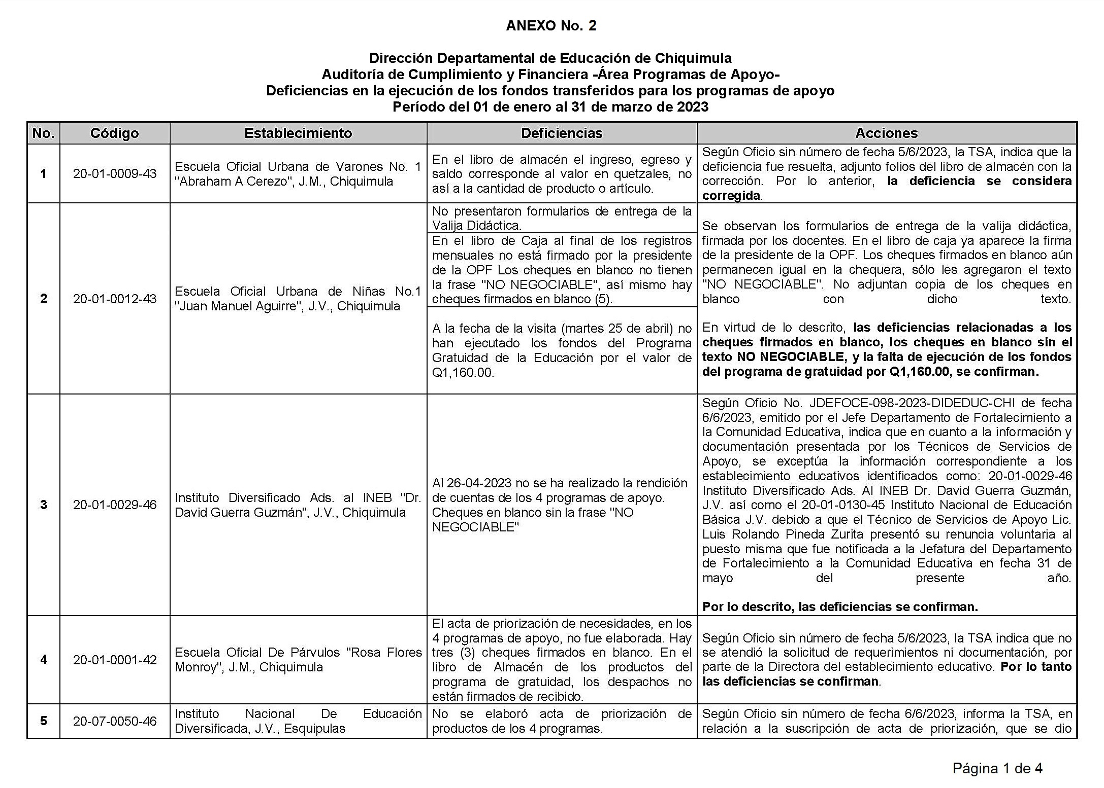
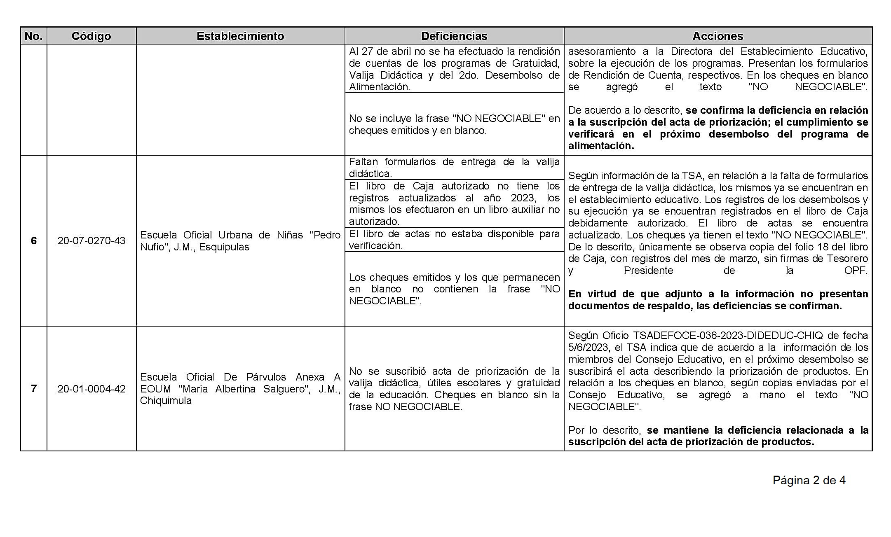

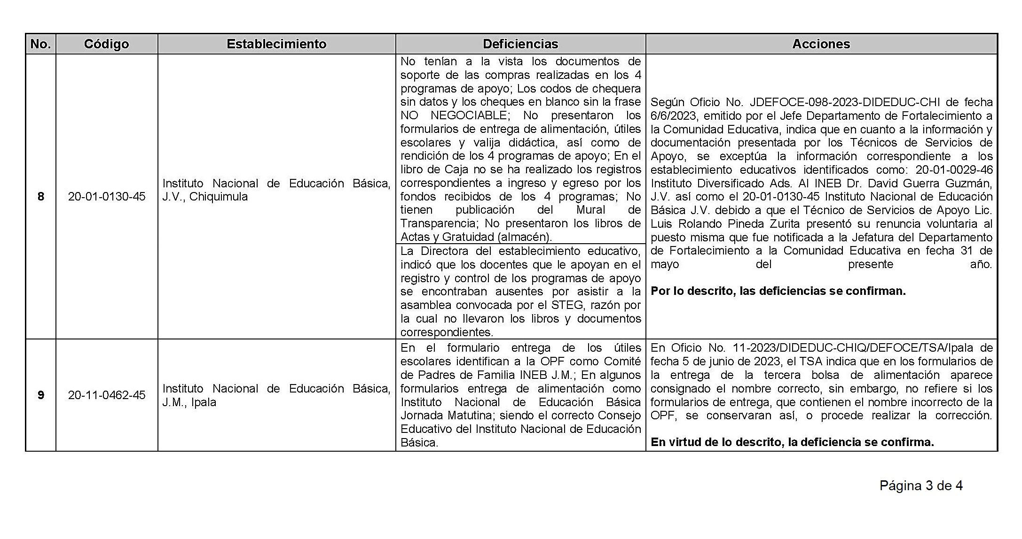

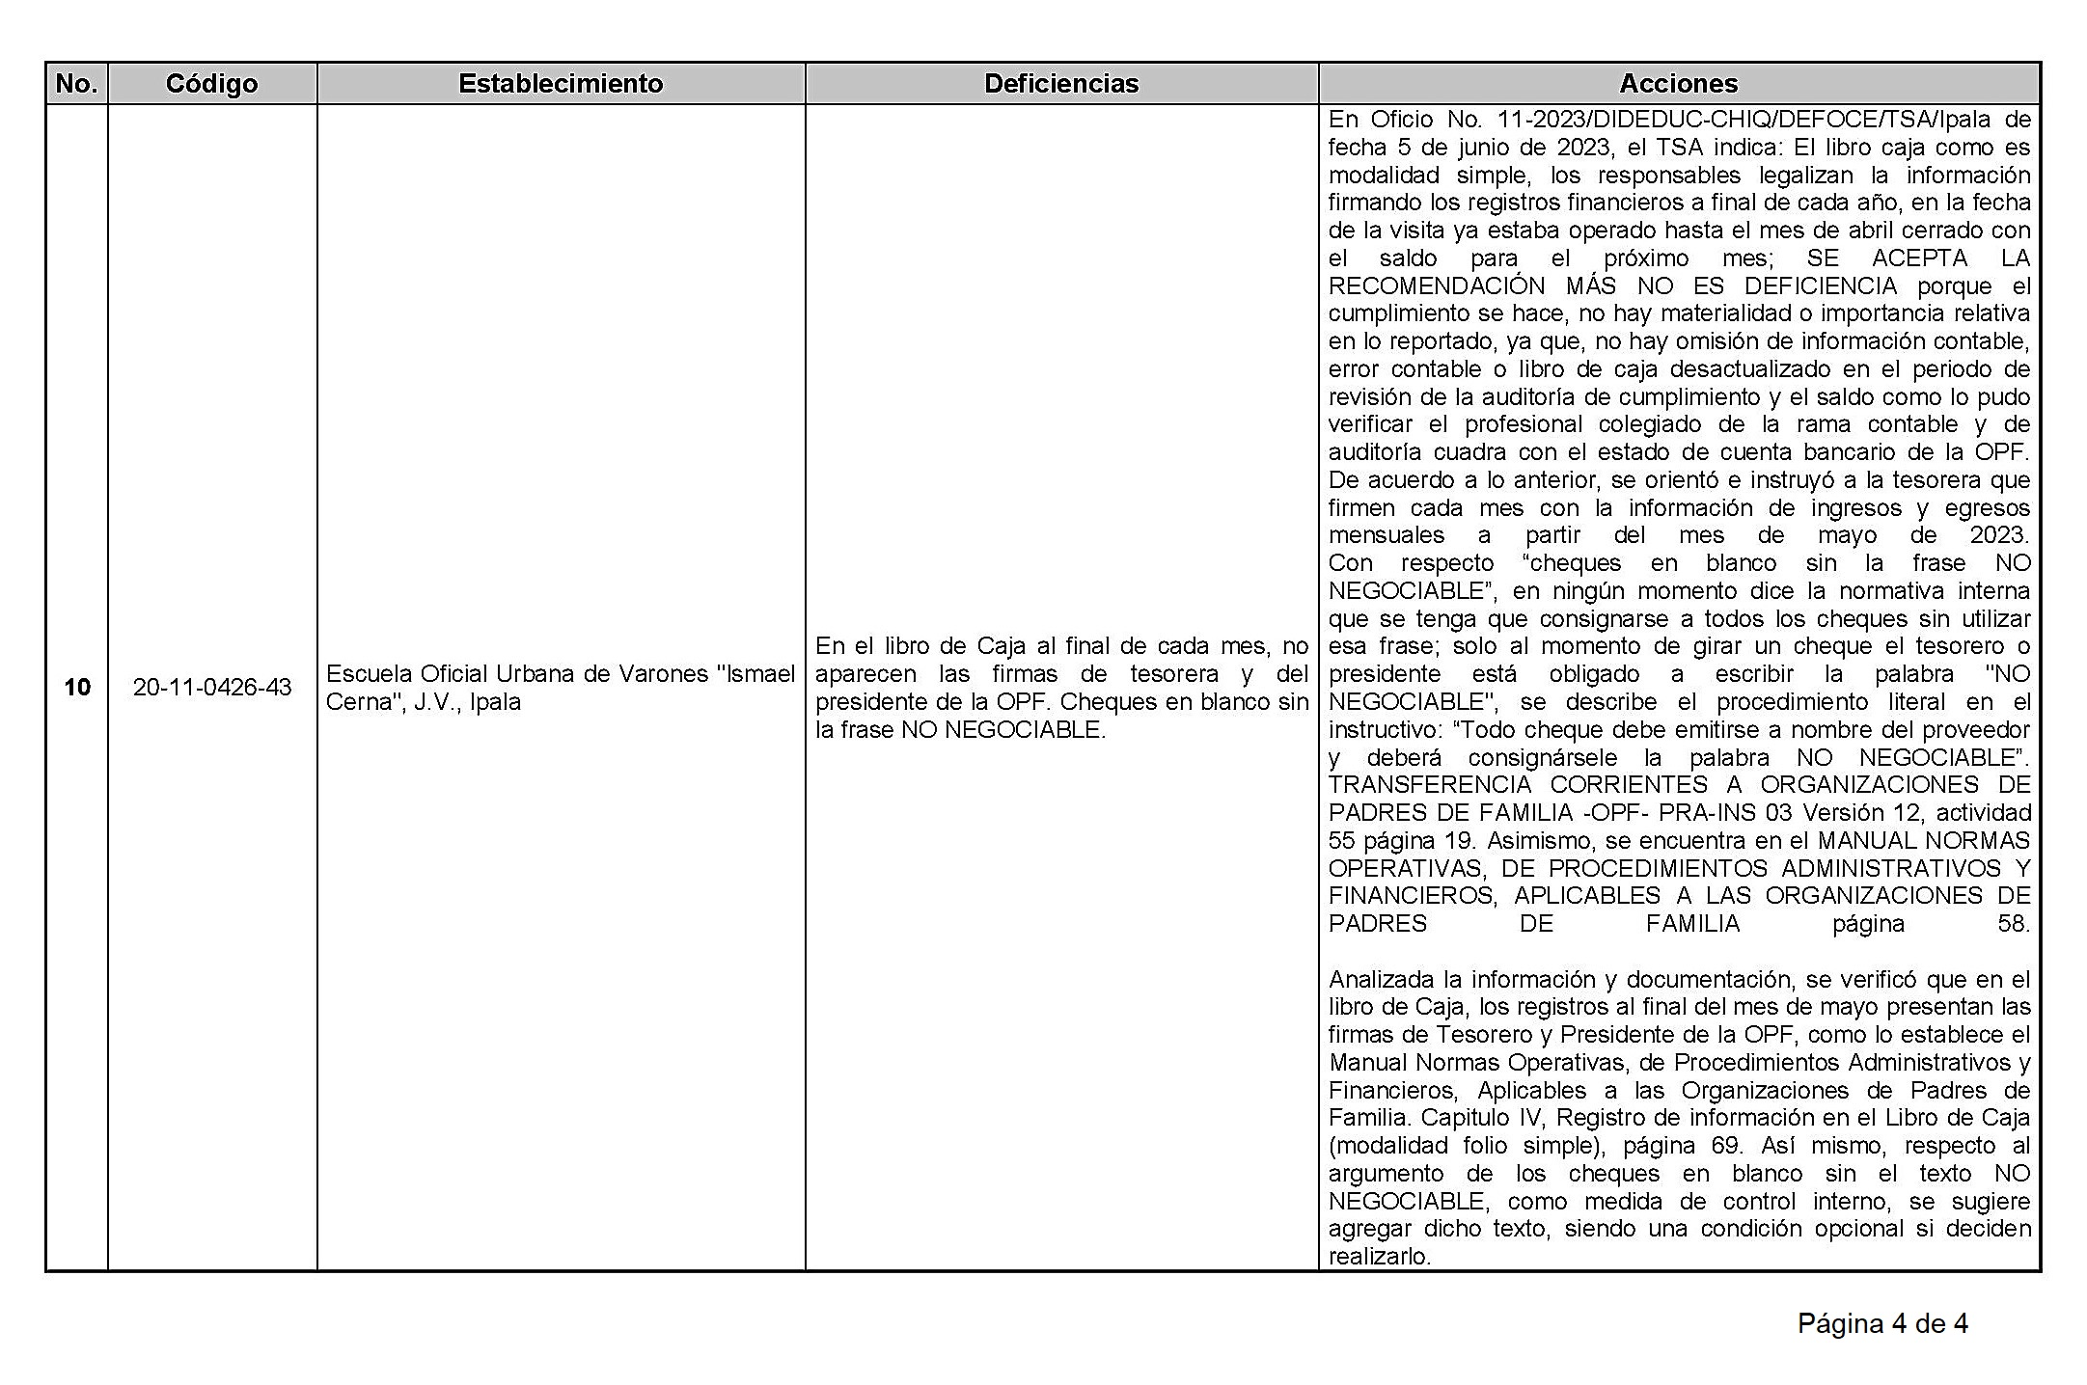

ANEXO No. 3

Dirección Departamental de Educación de Chiquimula
Auditoría de Cumplimiento y Financiera -Área Programas de Apoyo-
Fondos asignados a OPFs y Rendición de Cuentas efectuadas
Período del 01 de enero al 31 de marzo de 2023
Comentario de los Responsables
Deficiencia No. 2

Nombre Completo  Técnico Servicios de Apoyo | Municipio
Luis Rolando Pineda Zurita  Hayro Iván Medina Reyes  Héctor Arnoldo García Archila  David Antonio Méndez Aura  Nimcy Cesibel Sosa Cardona de Sagastume  Alexis Eliseo Villela Ruíz  Rogelia Aracely Argueta Bardales  Wilmar Rolando Rivera Vidal  Ingrid Karina Borja Valdés  Wilfredo Zacarías  Marvín Obdulio Ramírez Lorenzo  Manuel Jesús Monroy Jordán  Mario Leonel Curcín Hernández  Sayda Verónica Gutiérrez Ramírez  Blanca Luz Bran Estrada  Brenda Carolina Torres Ramos | Chiquimula  Chiquimula  San José La Arada  Jocotán  Jocotán  Jocotán  Camotán  Camotán  Camotán  Camotán  Olopa  Olopa  Esquipulas  Esquipulas  Esquipulas  San Jacinto

